Муниципальное автономное общеобразовательное учреждение
средняя общеобразовательная школа №12

Рабочая программа внеурочной деятельности
по учебному предмету «Математика»
на 2020-2021 учебный год

«Юный математик»
5 класс

Составитель: Кропачева Г.Н.,
учитель МАОУ СОШ №12

2020
Пояснительная записка
Программа курса «Юный математик» предназначена для внеурочной деятельности и рассчитана на учащихся 5-х классов, интересующихся математикой. Согласно ФГОС нового поколения данный курс способствует развитию математических способностей учащихся. Изучение курса опирается на использование пособий: Горев П.М., Утёмов В.В. «Уроки развивающей математики. 5-6 классы. Задачи математического кружка».
Данный курс способствует развитию познавательной активности, интеллектуальному, творческому, эмоциональному развитию учащихся.
Программа внеурочной деятельности содержит в основном традиционные темы занимательной математики: арифметику, логику, комбинаторику и т.д. Уровень сложности подобранных заданий таков, что к их рассмотрению можно привлечь значительное число учащихся, а не только наиболее сильных. В результате занятий учащиеся должны приобрести навыки и умения решать более трудные и разнообразные задачи, а так же задачи олимпиадного уровня.
При данная программа учитывает возрастные и индивидуальные способности учащихся, создаёт условия для успешности каждого ребёнка.
Обучение по программе осуществляется в виде теоретических и практических занятий. В ходе занятий учащиеся выполняют практические работы, готовят рефераты.
Курс позволяет обеспечить требуемый уровень подготовки школьников, предусматриваемый государственным стандартом математического образования, а также позволяет осуществлять при этом такую подготовку, которая является достаточной для углубленного изучения математики.
Основная цель курса: углубление и расширение математических знаний и умений, сохранение и развитие интереса учащихся к математике.
Для достижения поставленной будут решаться следующие учебные задачи:
- Личностные результаты:
* развитие устойчивого интереса учащихся к математике и ее приложениям;
* формирование представлений о математике как части общечеловеческой культуры;
* значимости математики в современном обществе;
* развитие интереса к математическому творчеству и математических способностей;
- метапредметные результаты:
* формирование общих способов интеллектуальной деятельности, характерных для математики и являющихся основой познавательной культуры,
* привитие учащимся определенных навыков научно-исследовательского характера;
* развитие у учащихся умения самостоятельно и творчески работать с учебной и научно-популярной литературой.
- предметные результаты:
* создание основы для математического развития,
* оптимальное развитие математических способностей у учащихся;
* расширение и углубление представлений учащихся о практическом значении математики.
- коммуникативные УУД:
* воспитание учащихся чувства коллективизма и умения сочетать индивидуальную работу с коллективной;
формы проведения занятий:
- беседа;
- интеллектуальная игра;
- математические состязания, конкурсы;
- творческие задания.
Оценка знаний и умений обучающихся проводится в виде защиты исследовательских проектов, которые предполагают самостоятельную творческую работу обучающихся по предложенной тематике с последующей защитой их решения на занятии
Предполагаемая результативность курса:
- усвоение основных базовых знаний по математике; её ключевых понятий;
- улучшение качества решения задач различного уровня сложности учащимися;
- успешное выступление на олимпиадах, играх, конкурсах, научно-практических конференциях.

Общая характеристика курса «Юный математик»
Курс «Юный математик» входит во внеурочную деятельность по направлению общеинтеллектуальное развитие личности. Программа предусматривает включение задач и заданий, трудность которых определяется не столько математическим содержанием, сколько новизной и необычностью математической ситуации. Это способствует появлению желания отказаться от образца, проявить самостоятельность, развитию сообразительности, любознательности.
В процессе выполнения заданий дети учатся видеть сходства и различия, замечать изменения, выявлять причины и характер этих изменений, на этой основе формулировать выводы. Совместное с учителем движение от вопроса к ответу – это возможность научить ученика рассуждать, сомневаться, задумываться, стараться и самому найти выход – ответ. Создание на занятиях ситуаций активного поиска, предоставление возможности сделать собственное «открытие», знакомство с оригинальными путями рассуждений, овладение элементарными навыками исследовательской деятельности, позволят обучающимся реализовать свои возможности, приобрести уверенность в своих силах.

Место курса «Юный математик» в учебном плане
Программа рассчитана на 17 часов в год. Содержание курса отвечает требованию к организации внеурочной деятельности: соответствует курсу «Математика», не требует от учащихся дополнительных математических знаний. Тематика задач и заданий отражает реальные познавательные интересы детей, содержит полезную и любопытную информацию, интересные математические факты, способные дать простор воображению.
Ценностные ориентиры содержания курса
- формирование умения рассуждать как компонента логической грамотности;
- формирование интеллектуальных умений, связанных с выбором стратегии решения, анализом ситуации, сопоставлением данных;
- развитие познавательной активности и самостоятельности учащихся;
- формирование способностей наблюдать, сравнивать, обобщать, находить простейшие закономерности, использовать догадку, строить и проверять простейшие гипотезы;
- формирование пространственных представлений и пространственного воображения;
- привлечение учащихся к обмену информацией в ходе свободного общения на занятиях.
Результаты освоения содержания курса
Личностными результатами изучения данного курса являются:
- формирование целостного взгляда на мир в его органичном единстве и разнообразии природы, народов, культур и религий
- развитие любознательности, сообразительности при выполнении разнообразных заданий проблемного и эвристического характера;
- развитие внимательности, настойчивости, целеустремленности, умения преодолевать трудности - качеств весьма важных в практической деятельности любого человека;
- воспитание чувства справедливости, ответственности;
- развитие самостоятельности суждений, независимости и нестандартности мышления.
Метапредметными результатами изучения курса является формирование универсальных учебных действий (УУД). По окончании обучения учащиеся должны уметь:
- сравнивать разные приемы действий, выбирать удобные способы для выполнения конкретного задания.
- моделировать в процессе совместного обсуждения алгоритм решения занимательных задач; использовать его в ходе самостоятельной работы.
- применять изученные способы учебной работы и приёмы вычислений для работы с математическими головоломками.
- включаться в групповую работу.
- аргументировать свою позицию в коммуникации, учитывать разные мнения, использовать критерии для обоснования своего суждения.
- контролировать свою деятельность: обнаруживать и исправлять ошибки.
Предметные результаты:
- решают текстовые задачи, используя при решении таблицы и «графики»
- знают разнообразные логические приемы, применяемые при решении задач.
- решают нестандартные задачи на деление на части
- знают определения основных геометрических понятий
- решают простейшие комбинаторные задачи путём систематического перебора возможных вариантов
- измеряют геометрические величины, выражают одни единицы измерения через другие.
- вычисляют значения геометрических величин(длин, углов, площадей, объемов)

Содержание курса «Юный математик»
Содержание курса «Юный математик» направлено на воспитание интереса к предмету, развитию наблюдательности, геометрической зоркости, умения анализировать, догадываться, рассуждать, доказывать, умения решать учебную задачу творчески. Содержание может быть использовано для показа учащимся возможностей применения тех знаний и умений, которыми они овладевают на уроках математики.
Каждое занятие состоит из двух частей: задачи, решаемые с учителем, и задачи для самостоятельного (или домашнего) решения.
Как люди научились считать. Старинные системы записи чисел. Числа-великаны.
Как возникло слово «математика». Счёт у первобытных людей. Иероглифическая система древних египтян. Римские цифры. Славянские цифры. История возникновения названий – «миллион», «миллиард», «триллион». Числа великаны.
Практика: Занимательные задачи «Сколько?». Загадки о числах. Задачи с перекладыванием спичек. Задачи на смекалку «Цифры спрятались».
Мир занимательных задач
Старинные задачи. Задачи, решаемые способом перебора, «с конца». Логические задачи. Комбинаторные задачи. Графы. Задачи на взвешивание. Задачи на переливание. Задачи на движение нестандартного характера.
Практика: числовые ребусы, комбинаторные задачи, логические задачи, решение задач с помощью графиков и таблиц, задачи на взвешивание.
Математика вокруг нас
Фольклорная математика? Освоение космического пространства человечеством. Роль математики в этом процессе.
Практика: Аукцион «Числа, спрятанные в пословицах и поговорках. Сказках. ». Задачи, связанные с историей освоения космоса.
Учебно-тематическое планирование
№ п/п | Наименование разделов и тем | Всего занятий
1 | Как люди научились считать. Старинные системы записи чисел. Числа великаны. | 3
2 | Мир занимательных задач | 12
3 | Математика вокруг нас | 2
 | Итого | 17

Учебно-методическое и материально-техническое обеспечение
Методические пособия для учителя
- Горев П.М., Утёмов В.В. Уроки развивающей математики. 5-6 классы. Задачи математического кружка. – Киров: изд. МЦИТО, 2014
- Гусев А.А. Математический кружок. 5 класс. – М.: Мнемозина, 2013
- Киселёва Г.М. Математика. 5-6 классы. Организация познавательной деятельности. – Волгоград: Учитель, 2013
- Мардахаева Е.Л. Занятия математического кружка.– М.: Мнемозина, 2012
- Математика. 5 класс: учебник для общеобразовательных учреждений / А. Г. Мерзляк, В. Б. Полонский, М. С. Якир. − М.: Вентана-Граф, 2015
- Олимпиадные задания по математике. 5-6 классы. Ю.В. Лепёхин – Волгоград: Учитель, 2011

Справочные пособия, научно-популярная и историческая литература
- Баврин И.И., Фрибус Е.А. Старинные задачи. – М.: Просвещение, 1994.
- Депман И. Я., Виленкин Н. Я. За страницами учебника математики. 5-6 класс. – М.: Просвещение, 2004.
- Левитас Г. Г. Нестандартные задачи по математике. – М.: ИЛЕКСА, 2007.
- Перли С.С., Перли Б.С. Страницы русской истории на уроках математики. – М.: Педагогика-Пресс, 1994

III. Информационные средства. Интернет-ресурсы
http://www.edu.ru - Федеральный портал Российское образование
http://www.school.edu.ru - Российский общеобразовательный портал
www.1september.ru - все приложения к газете «1сентября»
http://school-collection.edu.ru – единая коллекция цифровых образовательных ресурсов
http://vschool.km.ru виртуальная школа Кирилла и Мефодия
http://mat-game.narod.ru/ математическая гимнастика
http://mathc.chat.ru/ математический калейдоскоп
http://www.krug.ural.ru/keng/ Кенгуру
http://www.uchportal.ru/ - учительский портал
http://nsportal.ru/ - социальная сеть работников образования
www.math-on-line.com – Занимательная математика – школьникам

Календарно- тематическое планирование
№ | дата | тема |  | кол-во часов |  | примечание
Как люди научились считать. Старинные системы записи чисел. Числа великаны.
1 |  | Как возникло слово «математика». Счёт у первобытных людей. Древнегреческая, древнеримская и другие нумерации. | 1 |  | Беседа, решение олимпиадных задач связанных с числами.
2 |  | Древнеримская нумерация. | 1 |  | Решение олимпиадных задач связанных с числами,  Задачи по перекладыванию спичек
3 |  | Древнеримская нумерация. Числа великаны. | 1 |  | Решение олимпиадных задач связанных с числами,  Задачи по перекладыванию спичек
Мир занимательных задач
1 |  | Головоломки и числовые ребусы | 1 |  | Решение числовых ребусов
2 |  | Логические задачи | 1 |  | Сравнение, выделение общего признака. Решение олимпиадных задач .
3 |  | Логические задачи | 1 |  | Решение задач с использованием метода подбора, сравнения. Решение олимпиадных задач
4 |  | Логические задачи | 1 |  | Решение задач на разрезание, перекладывание, сравнение.
5 |  | Комбинаторные задачи | 1 |  | Решение задач с использованием метода полного перебора вариантов
6 |  | Комбинаторные задачи | 1 |  | Решение задач с использованием метода полного перебора вариантов. Решение олимпиадных задач.
7 |  | Решение задач с помощью таблиц | 1 |  | Поиск информации, ее использование для решения задач
8 |  | Решение задач с помощью таблиц | 1 |  | Распределение полученной информации в таблицу. Решение олимпиадных задач, распределение полученной информации в таблицу.
9 |  | Решение задач с помощью графиков | 1 |  | Поиск информации, ее анализ, использование для решения задач,
10 |  | Решение задач с помощью графиков | 1 |  | Поиск информации, ее анализ, использование для решения задач. Решение олимпиадных задач.
11 |  | Решение задач с помощью графиков и таблиц | 1 |  | Поиск информации, ее использование для решения задач, распределение полученной информации в таблицу. Решение олимпиадных задач.
12 |  | «Математический винегрет» | 1 |  | Командная игра
Математика вокруг нас
1 |  | Фольклорная математика | 1 |  | Решение старинных задач, задач на основе народного фольклора. Решение олимпиадных задач.
2 |  | Мы и космос | 1 |  | Решение задач, связанных с историей освоения космоса.
итого |  |  | 17 ч

Приложение к программе
Занятие 7
* В шкатулках находятся нитки, иголки и тесьма. Но надписи на шкатулках неверные. Что где на самом деле находится, если в жёлтой шкатулке не нитки?
иголки
Иголки
Тесьма
Нитки

* Три шарика белый, черный и зелёный помещены по 1 в три ящика. На одном из них написано «белый», на другом «чёрный», на третьем «белый или черный». Ни одна запись не соответствует действительности. Где какой шарик лежит?(заполни таблицу и реши задачу)

* Переложи 3 спички так, чтобы получилось 4 одинаковых квадрата

* 100 орехов разложены на 5 кучек. В первой и второй вместе 51 орех. Во второй и третьей - 44 ореха, в третьей и четвертой – 31, в четвертой и пятой – 33. Найди число орехов в каждой кучке

Занятие 6
* В стране чудес есть три города А,В,С. Из города А в город В ведет 6 дорог, а из города В в город С - 4 дороги. Сколькими способами можно проехать от А до С?
В
С

А

* В магазине «Канцтовары» продаются 5 разных видов фломастеров , 3 разных вида ручек и 4 разных вида карандашей .
А) Сколькими способами можно купить набор «Фломастер и ручка»?
Б) Сколькими способами можно купить набор «Фломастер, ручка и карандаш»?

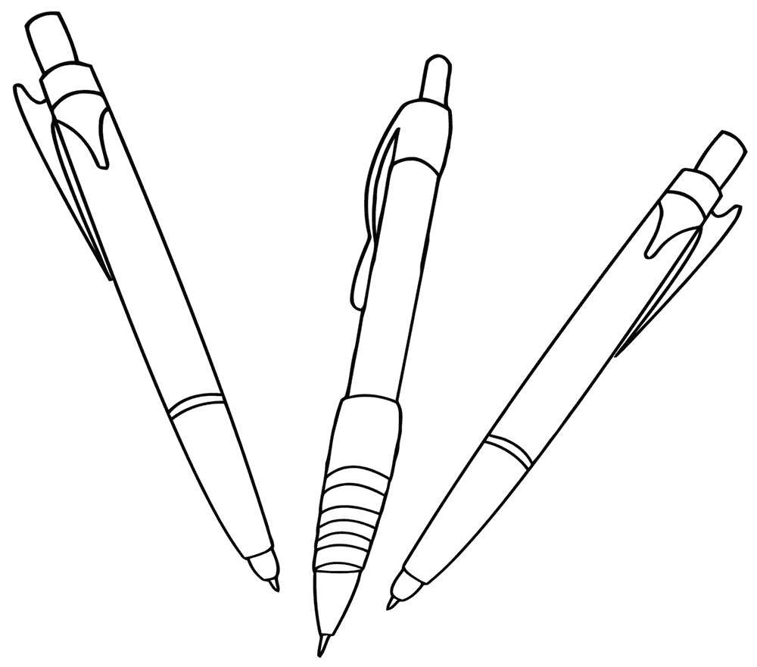

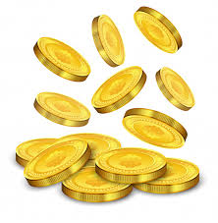
* Сможет ли Петя разложить 44 монеты по 10 карманам так, Чтобы количество монет в каждом кармане было разным?

* «Порешайка»
+197 = - 614 = 6 · 305 =

: 4 = : 3 = 167

Занятие 10
* Квест.
Три команды проходили квест. В следующий этап квеста могут пройти команды, которые за 5 заданий первого этапа квеста получили наибольший средний балл.
Используя среднее арифметическое определи средний балл каждой команды и узнай, какие команды выйдут во 2 этап квеста.
* Букеты.
В магазине два вида роз: белые и красные. Антон хочет купить букет из 5 роз. Сколько разных вариантов выбора есть у Антона?
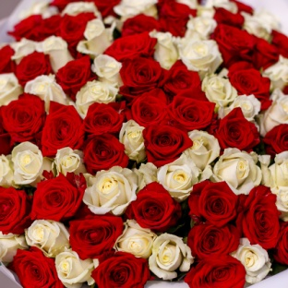
* На экскурсию поехали девочки, мальчики и взрослые. Всего поехало 90 человек. Девочек было больше чем мальчиков, а мальчиков больше чем взрослых.
Выбери подходящие данные, составь задачу и реши её.
 | 1вариант | 2вариант | 3вариант | 4вариант
Девочки | 60 | 32 | 45 | 35
Мальчики | 20 | 53 | 35 | 30
Взрослые | 20 | 15 | 10 | 13

